

Universidade Federal de Viçosa - Campus Florestal

Disciplina: Sistemas Operacionais

Professor: Daniel Mendes Barbosa

**Trabalho Prático 2**

Eduardo Vinicius – 3498

Pablo Ferreira – 3480

Samuel Sena – 3494

Florestal – MG

2020

**SUMÁRIO**

1. Introdução...............................................................................................3

2. Decisões do projeto...............................................................................4

2.1. Escalonador do Grupo .................................................................................4

2.2. Processo Impressão.......................................................................................5

3. Testes de execução..........................................................................................7

4. Referência Bibliográfica.................................................................................13

**1. Introdução**

O trabalho consiste em criar estruturas e métodos capazes de fazer o gerenciamento de processos, e de suas simulações com respectivas entradas de processos no programa. Realizamos a escrita de todo o trabalho na linguagem de programação C.

Na criação do trabalho e do código de implementação se fez muito importante as chamadas dos sistemas, fork() para a criação de processos filhos , e pipe() para a comunicação entre os processos, tornando possível a construção ambiente de simulação.

Além disso o trabalho especifica algumas decisões que deveriam ser tomadas por o grupo em determinadas funções, essas vão ser mostradas nos tópicos abaixo.

Para compilar o programa, criamos um arquivo *makefile*, portanto basta iniciar uma instancia de um terminal (em algum sistema operacional Linux) e compilar o programa com o uso do comando *make*. Em seguida, para executar o programa, é possível com o uso do comando *make run* ou simplesmente: *./EXEC* .

O código se encontra com diversos comentários que auxiliam no entendimento do funcionamento e fluxo de execução.

**2. Decisões do Projeto**

**2.1 Escalonador do Grupo**

O escalador que nosso grupo optou por utilizar a mesma premissa do escalonamento por filas múltiplas, entretanto a mudança que foi feita e que se o processo executar em um tempo menor que sua fatia de tempo destinada, a sua prioridade ira aumentar , e consequentemente em sua próxima execução ele terá um tempo menor na CPU, isso foi feito com objetivo de otimizar o tempo médio de ciclo.

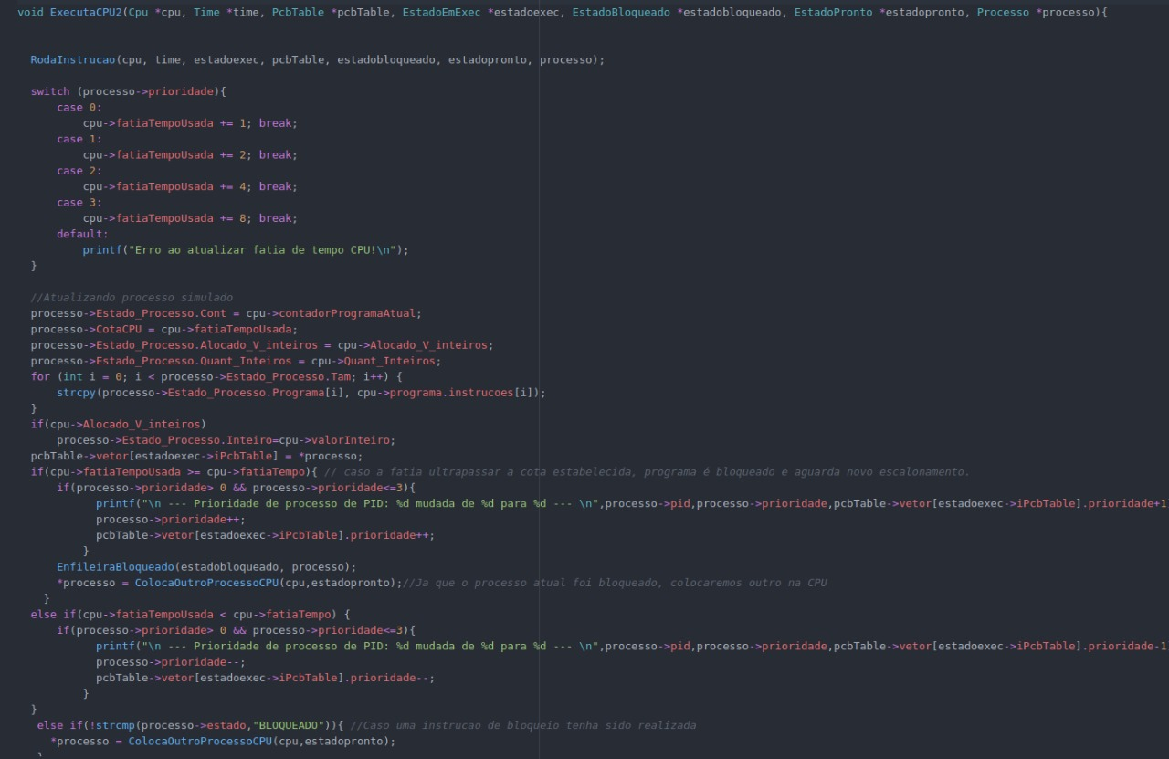

**2.2. Processo Impressão**

O nosso grupo optou por trazer as informações, relacionadas a processos na CPU, os processos na fila de pronto, processos na fila de bloqueados, processos na tabela de processos, e também o tempo médio do ciclo, ao termino da simulação, como pode ser visto nos códigos abaixo:

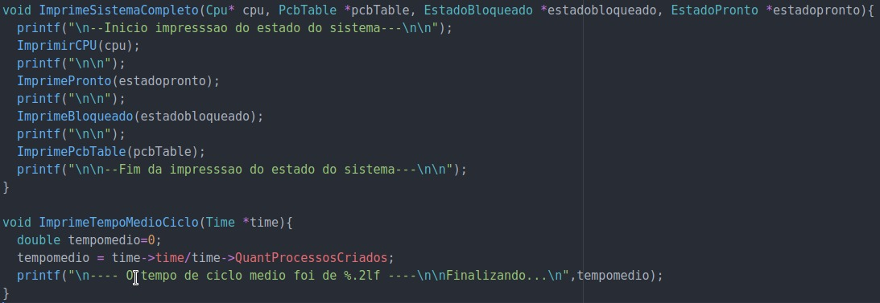

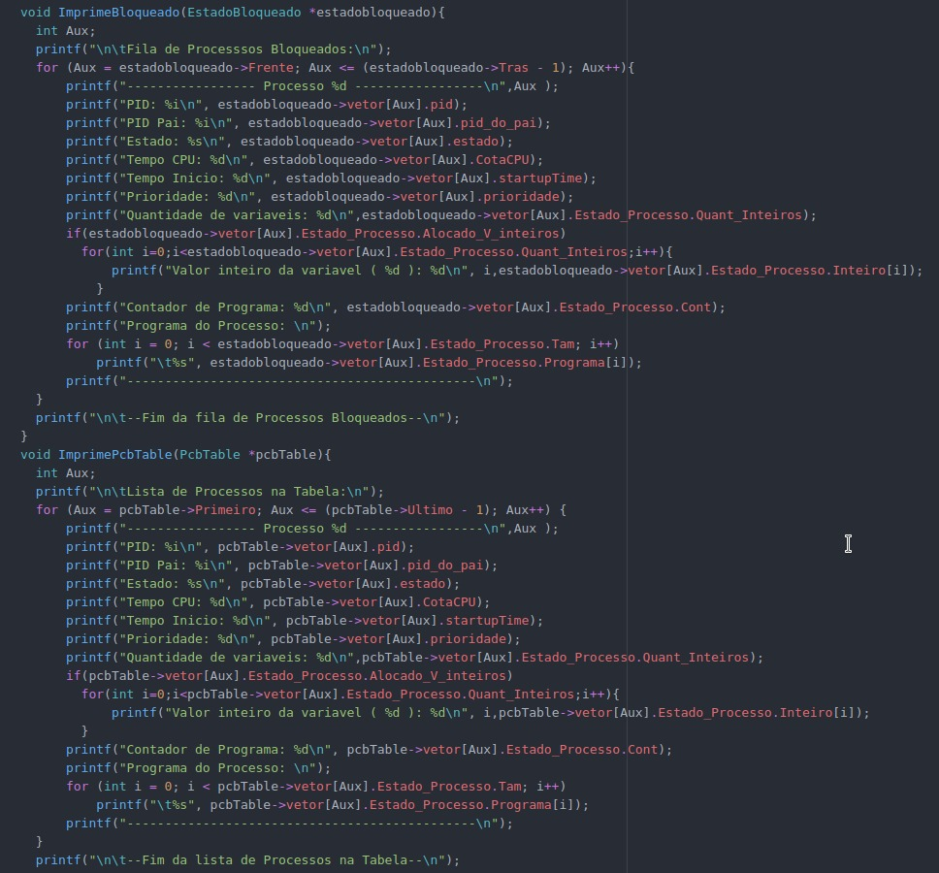

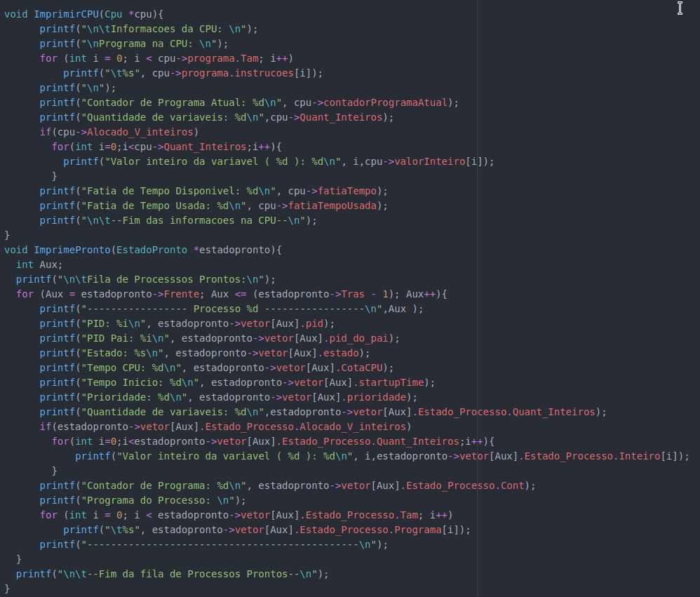

**3. Testes de execução**

Ao inicio do programa como foi pedido o usuário poderá escolher qual tipo de entrada ele deseja.

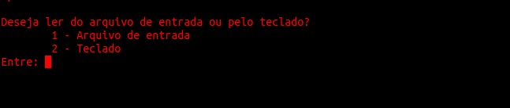

Abaixo esta uma simulação com determinados comandos e instruções:

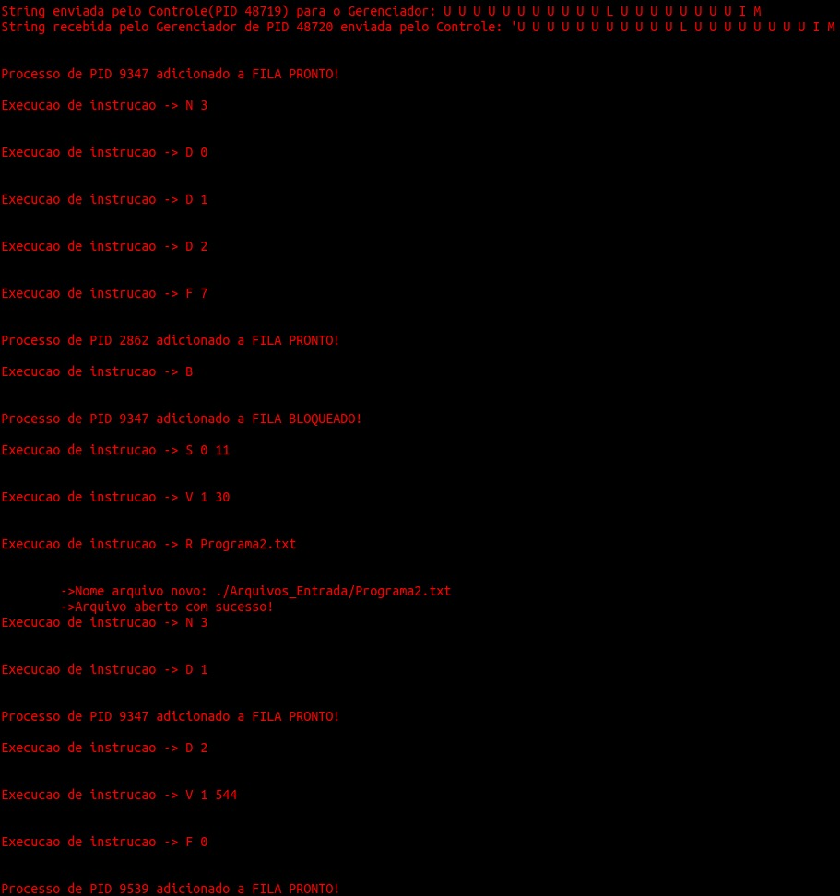

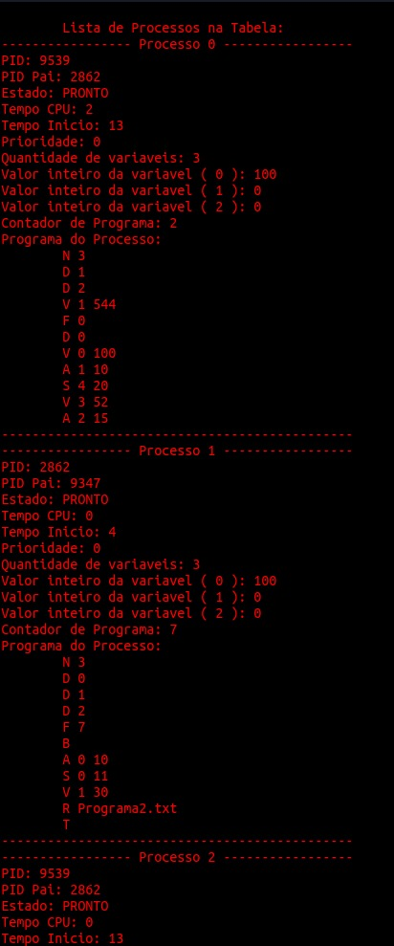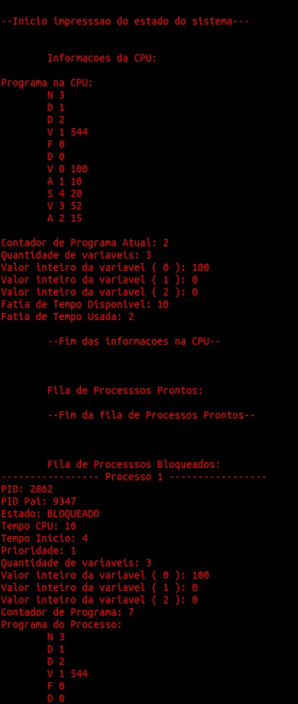



Exemplo de entrada por Teclado:

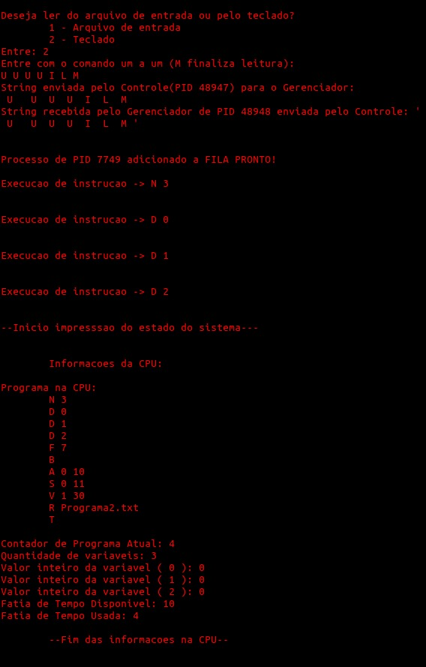

**4. Referência Bibliográfica**

TANENBAUM, Andrew S. **Sistemas Operacionais Modernos**. 3. ed. São Paulo: Pearson, 2010. 653 p.